**LAPORAN PRAKTIKUM**

**PEMROGRAMAN I**

**MODUL 3**



**Kondisional**

**Oleh:**

**Rizky Putra Afhani NIM. 2410817210013**

**PROGRAM STUDI TEKNOLOGI INFORMASI**

**FAKULTAS TEKNIK**

**UNIVERSITAS LAMBUNG MANGKURAT**

**NOVEMBER 2024**

# 

# LEMBAR PENGESAHAN

**LAPORAN PRAKTIKUM PEMROGRAMAN I**

**MODUL 3**

Laporan Praktikum Pemrograman I Modul 3: Kondisional ini disusun sebagai syarat lulus mata kuliah Praktikum Pemrograman I. Laporan Praktikum ini dikerjakan oleh:

Nama Praktikan : Rizky Putra Afhani

NIM : 2410817210013

|  |  |
| --- | --- |
| Menyetujui,  Asisten Praktikum  Randy Febrian  NIM. 2310817110013 | Mengetahui,  Dosen Penanggung Jawab Praktikum  Ir. Eka Setya Wijaya S.T., M.Kom.  NIP. 198205082008011010 |

# 

# DAFTAR ISI

LEMBAR PENGESAHAN 2

DAFTAR ISI 3

DAFTAR GAMBAR 4

DAFTAR TABEL 5

SOAL 1 6

A. Source Code 6

B. Output Program 7

C. Pembahasan 8

SOAL 2 9

A. Source Code 9

B. Output Program 11

C. Pembahasan 11

SOAL 3 13

A. Source Code 13

B. Output Program 14

C. Pembahasan 14

SOAL 4 16

A. Source Code 16

B. Output Program 18

C. Pembahasan 18

SOAL 5 20

A. Source Code 20

B. Output Program 21

C. Pembahasan 22

TAUTAN GIT 23

# 

# DAFTAR GAMBAR

Gambar 1. Screenshot Output PRAK301 Bahasa C 7

Gambar 2. Screenshot Output PRAK301 Bahasa Python 7

Gambar 3. Screenshot Output PRAK302 Bahasa C 11

Gambar 4. Screenshot Output PRAK302 Bahasa Python 11

Gambar 5. Screenshot Output PRAK303 Bahasa C 14

Gambar 6. Screenshot Output PRAK303 Bahasa Python 14

Gambar 7. Screenshot Output PRAK304 Bahasa C 18

Gambar 8. Screenshot Output PRAK304 Bahasa Python 18

Gambar 9. Screenshot Output PRAK305 Bahasa C 21

Gambar 10. Screenshot Output PRAK305 Bahasa Python 22

# 

# DAFTAR TABEL

Tabel 1 Source Code PRAK301 Bahasa C 6

Tabel 2 Source Code PRAK301 Bahasa Python 7

Tabel 3 Source Code PRAK302 Bahasa C 10

Tabel 4 Source Code PRAK302 Bahasa Python 10

Tabel 5 Source Code PRAK303 Bahasa C 13

Tabel 6 Source Code PRAK303 Bahasa Python 14

Tabel 7 Source Code PRAK304 Bahasa C 17

Tabel 8 Source Code PRAK304 Bahasa Python 17

Tabel 9 Source Code PRAK305 Bahasa C 20

Tabel 10 Source Code PRAK305 Bahasa Python 21

# 

# SOAL 1

1. Buatlah sebuah program untuk mengurutkan 3 angka inputan dari nilai terkecil ke terbesar menggunakan metode kondisional.

Input merupakan angka secara acak dengan output adalah hasil dari pengurutan.

|  |  |
| --- | --- |
| **Input** | **Output** |
| 36 12 | 12 36 |
| 5 6 | 5 6 |
| 94 65 | 65 94 |

Simpan coding anda dengan nama: **PRAK301-NIM-Nama.py** dan **PRAK301-NIM- Nama.c**

## Source Code

|  |  |
| --- | --- |
| 1  2  3  4  5  6  7  8  9  10  11  12  13  14  15  16  17  18  19  20  21  22  23  24  25  26  27 | #include <stdio.h>  int main (){  int input_1, input_2, input_3;      scanf("%d %d %d", &input_1, &input_2, &input_3);      int singgah;      if(input_1 > input_2){          singgah = input_1;          input_1 = input_2;          input_2 = singgah;      }      if(input_2 > input_3){          singgah = input_2;          input_2 = input_3;          input_3 = singgah;      }      if(input_1 > input_2){          singgah = input_2;          input_2 = input_1;          input_1 = singgah;      }      printf("%d %d %d", input_1, input_2, input_3);      } |

Tabel Source Code PRAK301 Bahasa C

|  |  |
| --- | --- |
| 1  2  3  4  5  6  7  8  9  10  11  12  13  14  15  16  17 | def main():        input_1, input_2, input_3 = map(int, input("").split())      if input_1 > input_2:          input_1, input_2 = input_2, input_1      if input_2 > input_3:          input_2, input_3 = input_3, input_2      if input_1 > input_2:          input_1, input_2 = input_2, input_1      print(input_1, input_2, input_3)  if __name__ == "__main__":      main() |

Tabel Source Code PRAK301 Bahasa Python

## Output Program

Gambar . Screenshot Output PRAK301 Bahasa C

Gambar . Screenshot Output PRAK301 Bahasa Python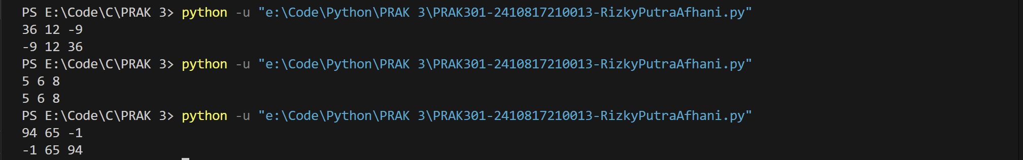

## Pembahasan

1. Pembahasan Bahasa C :

* #include<stdio.h> berfungsi untuk mengakses library standard input dan output file. Kode tersebut sebenarnya terdapat 2 kode yang menjadi satu yakni include dan juga stdio.h yang menunjukkan fungsi kode tersebut.
* int main() adalah fungsi utama sebagai starting point untuk program c
* printf(“ “) berfungsi untuk menampilkan output
* return(0) berfungsi untuk end point program c
* ; untuk menunjukkan awal dan akhir pelaksanaan pernyataan. untuk memberi tahu kompiler bahwa pernyataan telah selesai,
* %d untuk menampilkan bilangan bulat dalam output
* if adalah suatu Kondisional pada suatu program untuk menyeleksi yang memungkinkan kode untuk mengambil keputusan berdasarkan kondisi tertentu.

1. Pembahasan Bahasa Python :

* print(“ “) berfungsi untuk menampilkan output
* map(int, input("").split()) untuk membaca sebaris input dari pengguna, memisahkan setiap nilai yang dimasukkan berdasarkan spasi, dan mengonversinya menjadi tipe data integer
* if adalah suatu Kondisional pada suatu program untuk menyeleksi yang memungkinkan kode untuk mengambil keputusan berdasarkan kondisi tertentu.
* def main () adalah fungsi utama dalam Python yang berfungsi sebagai titik eksekusi program. Artinya, program akan dieksekusi dari def main() saat dimulai dan diakhiri di main()
* main() berfungsi untuk menjadi titik terakhir dari eksekusi syntax def main()

# SOAL 2

1. Buatlah sebuah program untuk melakukan konversi nilai seperti pada tabel nilai berikut!

|  |  |
| --- | --- |
| HURUF | NILAI |
| A | >= 80 |
| B | 70 - 79 |
| C | 60 - 69 |
| D | 50 - 59 |
| E | < 50 |

Tanda “-” merepresentasikan kata “sampai”

|  |  |
| --- | --- |
| **Input** | **Output** |
| 50 | D |
| 75 | B |
| 68 | C |
| 98 | A |
| 49 | E |

## Source Code

|  |  |
| --- | --- |
| 1  2  3  4  5  6  7  8  9  10  11  12  13  14  15  16  17  18  19 | int main()  {      int bilangan;      printf("");      scanf("%d", &bilangan);      if (bilangan <0 || bilangan >100) {      printf("Nilai Invalid");      }      else if (bilangan >= 80){      printf ("A");      }      else if (bilangan >= 70){      printf ("B");      }      else if (bilangan >= 60){      printf ("C");  } |

|  |  |
| --- | --- |
| 20  21  22  23  24  25  26  27 | else if (bilangan >= 50){      printf ("D");      }      else if (bilangan < 50){      printf("E");      }  return(0);  } |

Tabel Source Code PRAK302 Bahasa C

|  |  |
| --- | --- |
| 1  2  3  4  5  6  7  8  9  10  11  12  13  14  15  16  17  18  19  20  21  22  23  24 | def main():        bilangan= list(map(int, input("").split()))      if bilangan <[0] or bilangan >[100]:          print("Nilai Invalid")      elif bilangan >= [80]:          print("A")      elif bilangan >= [70]:          print("B")      elif bilangan >= [60]:          print("C")      elif bilangan >= [50]:          print("D")      elif bilangan < [50]:          print("E")  if __name__ == "__main__":      main() |

Tabel Source Code PRAK302 Bahasa Python

## Output Program

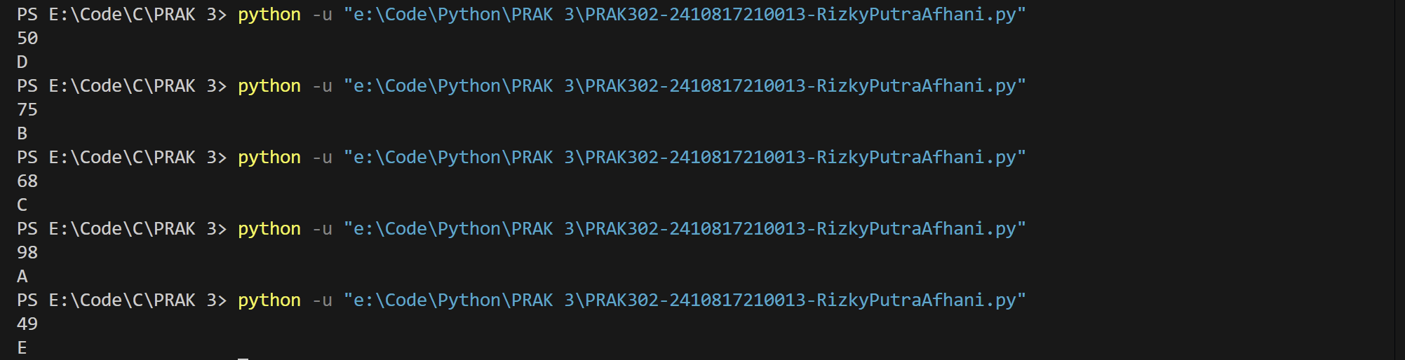Gambar . Screenshot Output PRAK302 Bahasa C

Gambar . Screenshot Output PRAK302 Bahasa Python

## Pembahasan

1. Pembahasan Bahasa C :

* #include<stdio.h> berfungsi untuk mengakses library standard input dan output file. Kode tersebut sebenarnya terdapat 2 kode yang menjadi satu yakni include dan juga stdio.h yang menunjukkan fungsi kode tersebut.
* int main() adalah fungsi utama sebagai starting point untuk program c
* printf(“ “) berfungsi untuk menampilkan output
* return(0) berfungsi untuk end point program c
* ; untuk menunjukkan awal dan akhir pelaksanaan pernyataan. untuk memberi tahu kompiler bahwa pernyataan telah selesai,
* %d untuk menampilkan bilangan bulat dalam output
* if adalah suatu Kondisional pada suatu program untuk menyeleksi yang memungkinkan kode untuk mengambil keputusan berdasarkan kondisi tertentu.
* else if adalah pernyataan dalam bahasa pemrograman yang digunakan untuk menambahkan kondisi tambahan setelah pernyataan if
* || adalah operasi logika, maksud dari || adalah “atau

1. Pembahasan Bahasa Python :

* print(“ “) berfungsi untuk menampilkan output
* list(map(int, input("").split())) untuk membaca sebaris input dari pengguna, memisahkan setiap nilai yang dimasukkan berdasarkan spasi, dan mengonversinya menjadi tipe data integer
* if adalah suatu Kondisional pada suatu program untuk menyeleksi yang memungkinkan kode untuk mengambil keputusan berdasarkan kondisi tertentu.
* def main () adalah fungsi utama dalam Python yang berfungsi sebagai titik eksekusi program. Artinya, program akan dieksekusi dari def main() saat dimulai dan diakhiri di main()
* main() berfungsi untuk menjadi titik terakhir dari eksekusi syntax def main()
* elifadalah pernyataan dalam bahasa pemrograman yang digunakan untuk menambahkan kondisi tambahan setelah pernyataan if

# SOAL 3

1. Pak Soni meminta kepada Anda untuk membuat sebuah program sebagai berikut. Program akan menerima sebuah bilangan bulat N. Jika N adalah bilangan bulat positif, cetak positif. Jika N adalah bilangan bulat negatif, cetak negatif. Selain itu (yakni jika N adalah nol), cetak nol.

|  |  |
| --- | --- |
| **Input** | **Output** |
| 50 | Positif |
| -3000 | Negatif |
| 0 | Nol |

## Source Code

|  |  |
| --- | --- |
| 1  2  3  4  5  6  7  8  9  10  11  12  13  14  15  16  17  18 | #include <stdio.h>  int main()  {      int angka;      printf("");      scanf("%d",&angka);      if (angka >0) {      printf("positif",angka);      }      else if (angka <0){      printf("negatif",angka);      }      else if (angka == 0){      printf("nol", angka);      }  return(0);  } |

Tabel Source Code PRAK303 Bahasa C

|  |  |
| --- | --- |
| 1  2  3  4  5  6  7  8  9  10  11  12  13  14  15 | def main():        angka= list(map(int, input("").split()))      if angka >[0]:          print("positif")      elif angka < [0]:          print("negatif")      elif angka == [0]:          print("nol")  if __name__ == "__main__":      main() |

Tabel Source Code PRAK303 Bahasa Python

## Output Program

Gambar . Screenshot Output PRAK303 Bahasa C

Gambar . Screenshot Output PRAK303 Bahasa Python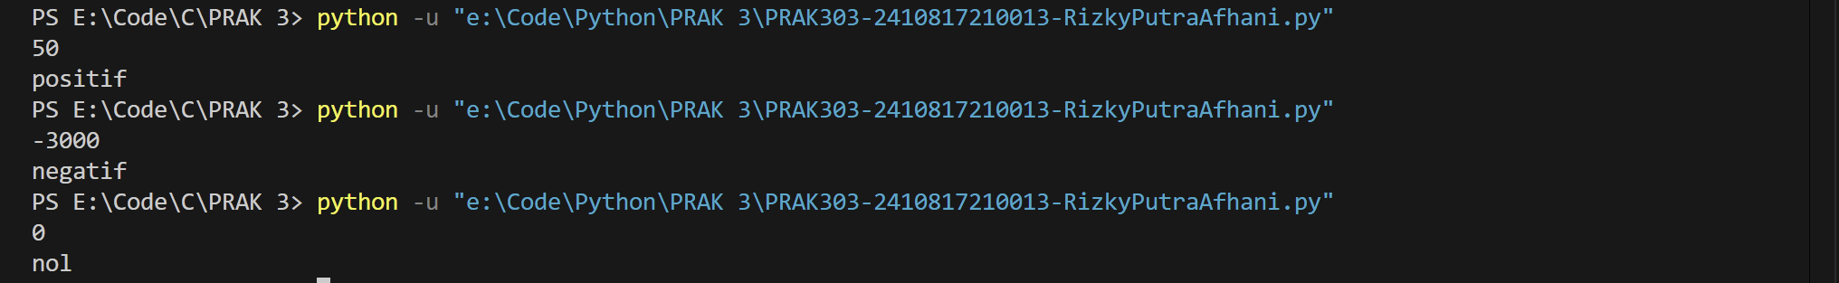

## Pembahasan

1. Pembahasan Bahasa C :

* #include<stdio.h> berfungsi untuk mengakses library standard input dan output file. Kode tersebut sebenarnya terdapat 2 kode yang menjadi satu yakni include dan juga stdio.h yang menunjukkan fungsi kode tersebut.
* int main() adalah fungsi utama sebagai starting point untuk program c
* printf(“ “) berfungsi untuk menampilkan output
* return(0) berfungsi untuk end point program c
* ; untuk menunjukkan awal dan akhir pelaksanaan pernyataan. untuk memberi tahu kompiler bahwa pernyataan telah selesai,
* %d untuk menampilkan bilangan bulat dalam output
* if adalah suatu Kondisional pada suatu program untuk menyeleksi yang memungkinkan kode untuk mengambil keputusan berdasarkan kondisi tertentu.
* else if adalah pernyataan dalam bahasa pemrograman yang digunakan untuk menambahkan kondisi tambahan setelah pernyataan if
* > adalah operasi relasi, maksud dari > adalah “lebih dari”
* == adalah operasi relasi, maksud dari == adalah “sama dengan”

1. Pembahasan Bahasa Python :

* print(“ “) berfungsi untuk menampilkan output
* list(map(int, input("").split())) untuk membaca sebaris input dari pengguna, memisahkan setiap nilai yang dimasukkan berdasarkan spasi, dan mengonversinya menjadi tipe data integer
* if adalah suatu Kondisional pada suatu program untuk menyeleksi yang memungkinkan kode untuk mengambil keputusan berdasarkan kondisi tertentu.
* def main () adalah fungsi utama dalam Python yang berfungsi sebagai titik eksekusi program. Artinya, program akan dieksekusi dari def main() saat dimulai dan diakhiri di main()
* main() berfungsi untuk menjadi titik terakhir dari eksekusi syntax def main()
* elifadalah pernyataan dalam bahasa pemrograman yang digunakan untuk menambahkan kondisi tambahan setelah pernyataan if
* > adalah operasi relasi, maksud dari > adalah “lebih dari”
* == adalah operasi relasi, maksud dari == adalah “sama dengan”

# SOAL 4

1. Pak Ranzi ingin meminta anda untuk membuatkan program untuk membaca ejaan dari bilangan cacah agar mempermudah pekerjaannya.

Format Masukan :

Sebuah baris berisi satu buah bilangan cacah dan batas maksimal 99. ( a >= 0 < 100 ) Format Keluaran :

Sebuah baris berisi sebuah bilangan cacah yang merupakan Ejaan dari bilangan tersebut atau batas limit bilangan.

|  |  |
| --- | --- |
| **Input** | **Output** |
| 3 | Satuan |
| 0 | Nol |
| 100 | Anda Menginput Melebihi Limit Bilangan |
| 62 | Puluhan |
| 13 | Belasan |

## Source Code

|  |  |
| --- | --- |
| 1  2  3  4  5  6  7  8  9  10  11  12  13  14  15  16  17  18  19  20  21 | #include <stdio.h>  int main()  {      int bilangan;      printf("");      scanf("%d", &bilangan);      if (bilangan >=100) {      printf("Anda Menginput Melebihi Limit Bilangan ");      }      else if (bilangan >= 20){      printf ("Puluhan");      }      else if (bilangan >= 10){      printf("Belasan");      }      else if (bilangan == 0){      printf("Nol");      } |

|  |  |
| --- | --- |
| 1  2  3  4  5  6  7  8  9  10  11  12  13  14  15  16  17  18 | def main():        angka= list(map(int, input("").split()))      if angka >=[100]:          print("Anda Menginput Melebihi Limit Bilangan")      elif angka >= [20]:          print("Puluhan")      elif angka >= [10]:          print("Belasan")      elif angka == [0]:          print("Nol")      elif angka <= [9]:          print("Satuan")    if __name__ == "__main__":      main() |

|  |  |
| --- | --- |
|  | else if (bilangan <=9){  printf(“Satuan”);  }  return(0); } |

Tabel Source Code PRAK304 Bahasa C

Tabel Source Code PRAK304 Bahasa Python

## Output Program

Gambar . Screenshot Output PRAK304 Bahasa C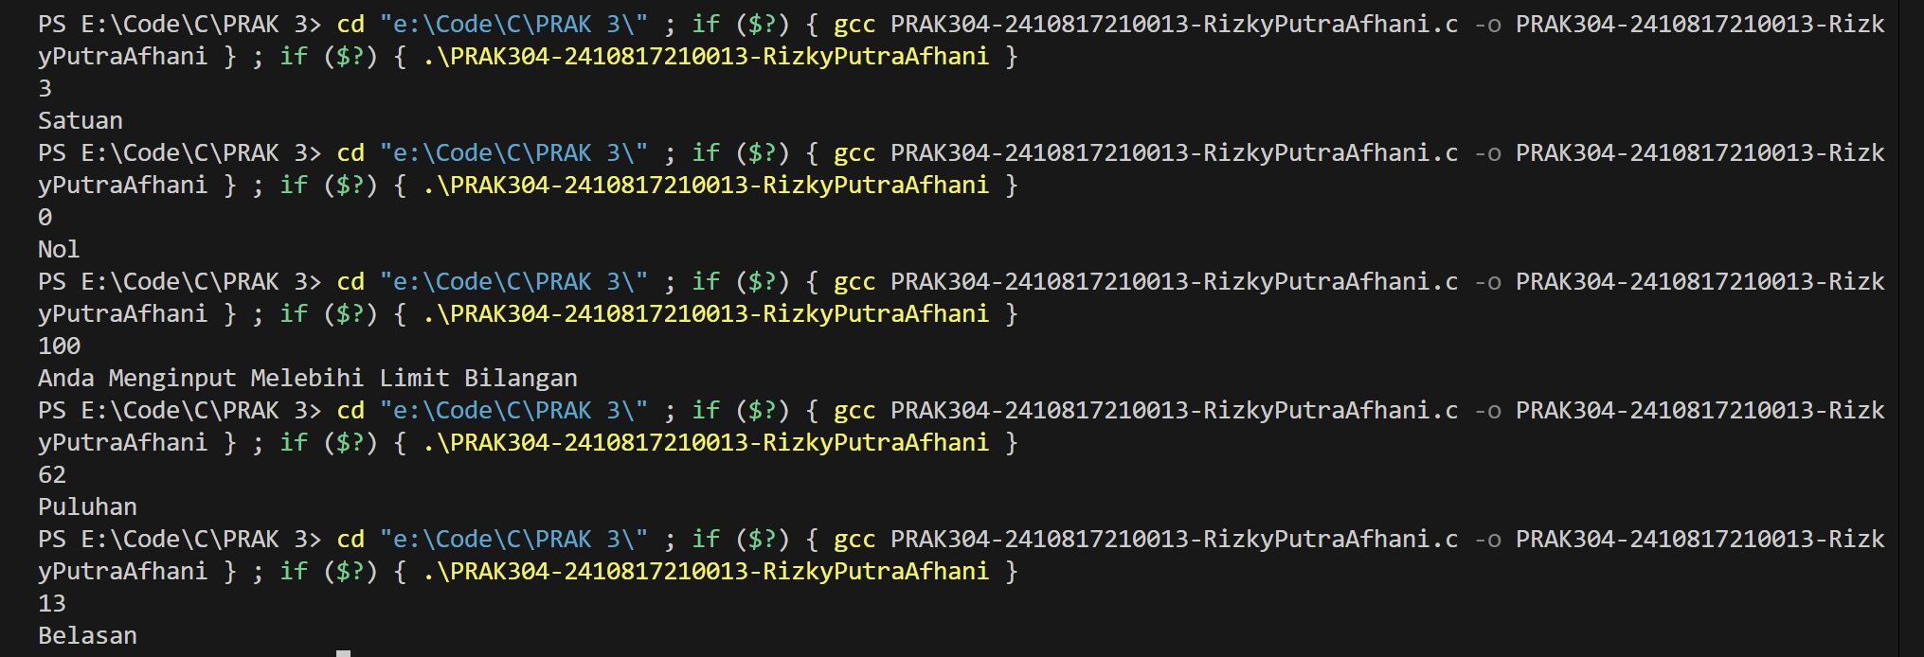

Gambar . Screenshot Output PRAK304 Bahasa Python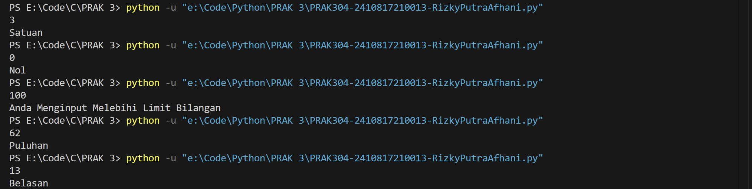

## Pembahasan

1. Pembahasan Bahasa C :

* #include<stdio.h> berfungsi untuk mengakses library standard input dan output file. Kode tersebut sebenarnya terdapat 2 kode yang menjadi satu yakni include dan juga stdio.h yang menunjukkan fungsi kode tersebut.
* int main() adalah fungsi utama sebagai starting point untuk program c
* printf(“ “) berfungsi untuk menampilkan output
* return(0) berfungsi untuk end point program c
* ; untuk menunjukkan awal dan akhir pelaksanaan pernyataan. untuk memberi tahu kompiler bahwa pernyataan telah selesai,
* %d untuk menampilkan bilangan bulat dalam output
* if adalah suatu Kondisional pada suatu program untuk menyeleksi yang memungkinkan kode untuk mengambil keputusan berdasarkan kondisi tertentu.
* else if adalah pernyataan dalam bahasa pemrograman yang digunakan untuk menambahkan kondisi tambahan setelah pernyataan if
* >= adalah operasi relasi, maksud dari > adalah “lebih dari sama dengan”
* == adalah operasi relasi, maksud dari == adalah “sama dengan”
* <= adalah operasi relasi, maksud dari <= adalah “kurang dari sama dengan”

1. Pembahasan Bahasa Python

* print(“ “) berfungsi untuk menampilkan output
* list(map(int, input("").split())) untuk membaca sebaris input dari pengguna, memisahkan setiap nilai yang dimasukkan berdasarkan spasi, dan mengonversinya menjadi tipe data integer
* if adalah suatu Kondisional pada suatu program untuk menyeleksi yang memungkinkan kode untuk mengambil keputusan berdasarkan kondisi tertentu.
* def main () adalah fungsi utama dalam Python yang berfungsi sebagai titik eksekusi program. Artinya, program akan dieksekusi dari def main() saat dimulai dan diakhiri di main()
* main() berfungsi untuk menjadi titik terakhir dari eksekusi syntax def main()
* elifadalah pernyataan dalam bahasa pemrograman yang digunakan untuk menambahkan kondisi tambahan setelah pernyataan if
* >= adalah operasi relasi, maksud dari >= adalah “lebih dari sama dengan”
* == adalah operasi relasi, maksud dari == adalah “sama dengan”
* <= adalah operasi relasi, maksud dari <= adalah “kurang dari sama dengan”

# SOAL 5

1. Buat program untuk mengkonversikan jumlah detik ke dalam jam, menit, dan detik.

Format Masukan :

Sebuah bilangan yang merepresentasikan detik

Format Keluaran :

Sebuah baris berisi angka hasil konfersi jam, menit, dan detik. (dengan format **jam:menit:detik**)

|  |  |
| --- | --- |
| **Input** | **Output** |
| 3600 | 01:00:00 |
| 1432 | 00:23:52 |
| 8453 | 02:20:53 |
| 21542 | 05:59:02 |
| 125478 | 1. hari 10:51:18 |

## Source Code

|  |  |
| --- | --- |
| 1  2  3  4  5  6  7  8  9  10  11  12  13  14  15  16  17  18  19  20 | #include <stdio.h>  int main(){      int detik1, hari, jam, menit, detik2;      printf("");      scanf("%d",&detik1);      hari =(detik1 / 86400);      jam = (detik1 % 86400) / 3600;      menit = (detik1 % 3600) / 60;      detik2 = (detik1 % 60);      if (hari > 0){          printf("%d hari %02d:%02d:%02d\n", hari, jam, menit, detik2);      }      else {     printf("%02d:%02d:%02d\n", jam, menit, detik2);      }          return 0;      } |

Tabel Source Code PRAK305 Bahasa C

|  |  |
| --- | --- |
| 1  2  3  4  5  6  7  8  9  10  11  12  13  14  15  16  17  18  19  20 | def konversi_detik(detik1):      hari = detik1 // 86400      jam = (detik1 % 86400) // 3600      menit = (detik1 % 3600) // 60      detik2 = detik1 % 60        if hari > 0:          print(f"{hari} hari {jam:02}:{menit:02}:{detik2:02}")      else:          print(f"{jam:02}:{menit:02}:{detik2:02}")  def main():        detik1 = int(input(""))      konversi_detik(detik1)  if __name__ == "__main__":      main() |

Tabel Source Code PRAK305 Bahasa Python

## Output Program

Gambar . Screenshot Output PRAK305 Bahasa C

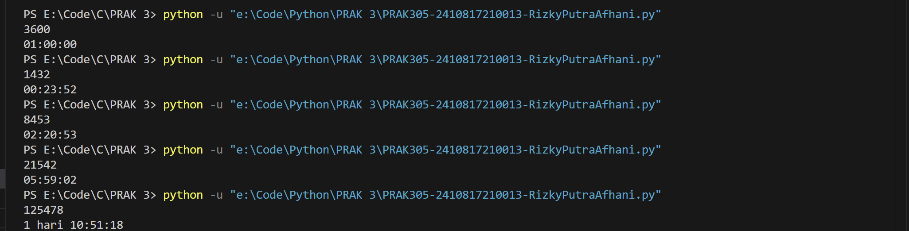Gambar . Screenshot Output PRAK305 Bahasa Python

## Pembahasan

1. Pembahasan Bahasa C :

* #include<stdio.h> berfungsi untuk mengakses library standard input dan output file. Kode tersebut sebenarnya terdapat 2 kode yang menjadi satu yakni include dan juga stdio.h yang menunjukkan fungsi kode tersebut.
* int main() adalah fungsi utama sebagai starting point untuk program c
* printf(“ “) berfungsi untuk menampilkan output
* return(0) berfungsi untuk end point program c
* ; untuk menunjukkan awal dan akhir pelaksanaan pernyataan. untuk memberi tahu kompiler bahwa pernyataan telah selesai,
* %d untuk menampilkan bilangan bulat dalam output
* %02 untuk menampilkan output menjadi 2 angka
* if adalah suatu Kondisional pada suatu program untuk menyeleksi yang memungkinkan kode untuk mengambil keputusan berdasarkan kondisi tertentu.
* else if adalah pernyataan dalam bahasa pemrograman yang digunakan untuk menambahkan kondisi tambahan setelah pernyataan if

1. Pembahasan Bahasa Python :

* print(“ “) berfungsi untuk menampilkan output
* list(map(int, input("").split())) untuk membaca sebaris input dari pengguna, memisahkan setiap nilai yang dimasukkan berdasarkan spasi, dan mengonversinya menjadi tipe data integer
* if adalah suatu Kondisional pada suatu program untuk menyeleksi yang memungkinkan kode untuk mengambil keputusan berdasarkan kondisi tertentu.
* def main () adalah fungsi utama dalam Python yang berfungsi sebagai titik eksekusi program. Artinya, program akan dieksekusi dari def main() saat dimulai dan diakhiri di main()
* main() berfungsi untuk menjadi titik terakhir dari eksekusi syntax def main()
* elifadalah pernyataan dalam bahasa pemrograman yang digunakan untuk menambahkan kondisi tambahan setelah pernyataan if
* def konversi_detik(detik1): untuk mengubah atau mengonversi jumlah detik tertentu menjadi format waktu yang lebih mudah dibaca, seperti jam, menit, dan detik

# TAUTAN GIT

<https://github.com/rizkyputraafhani26/Pemrograman-1>